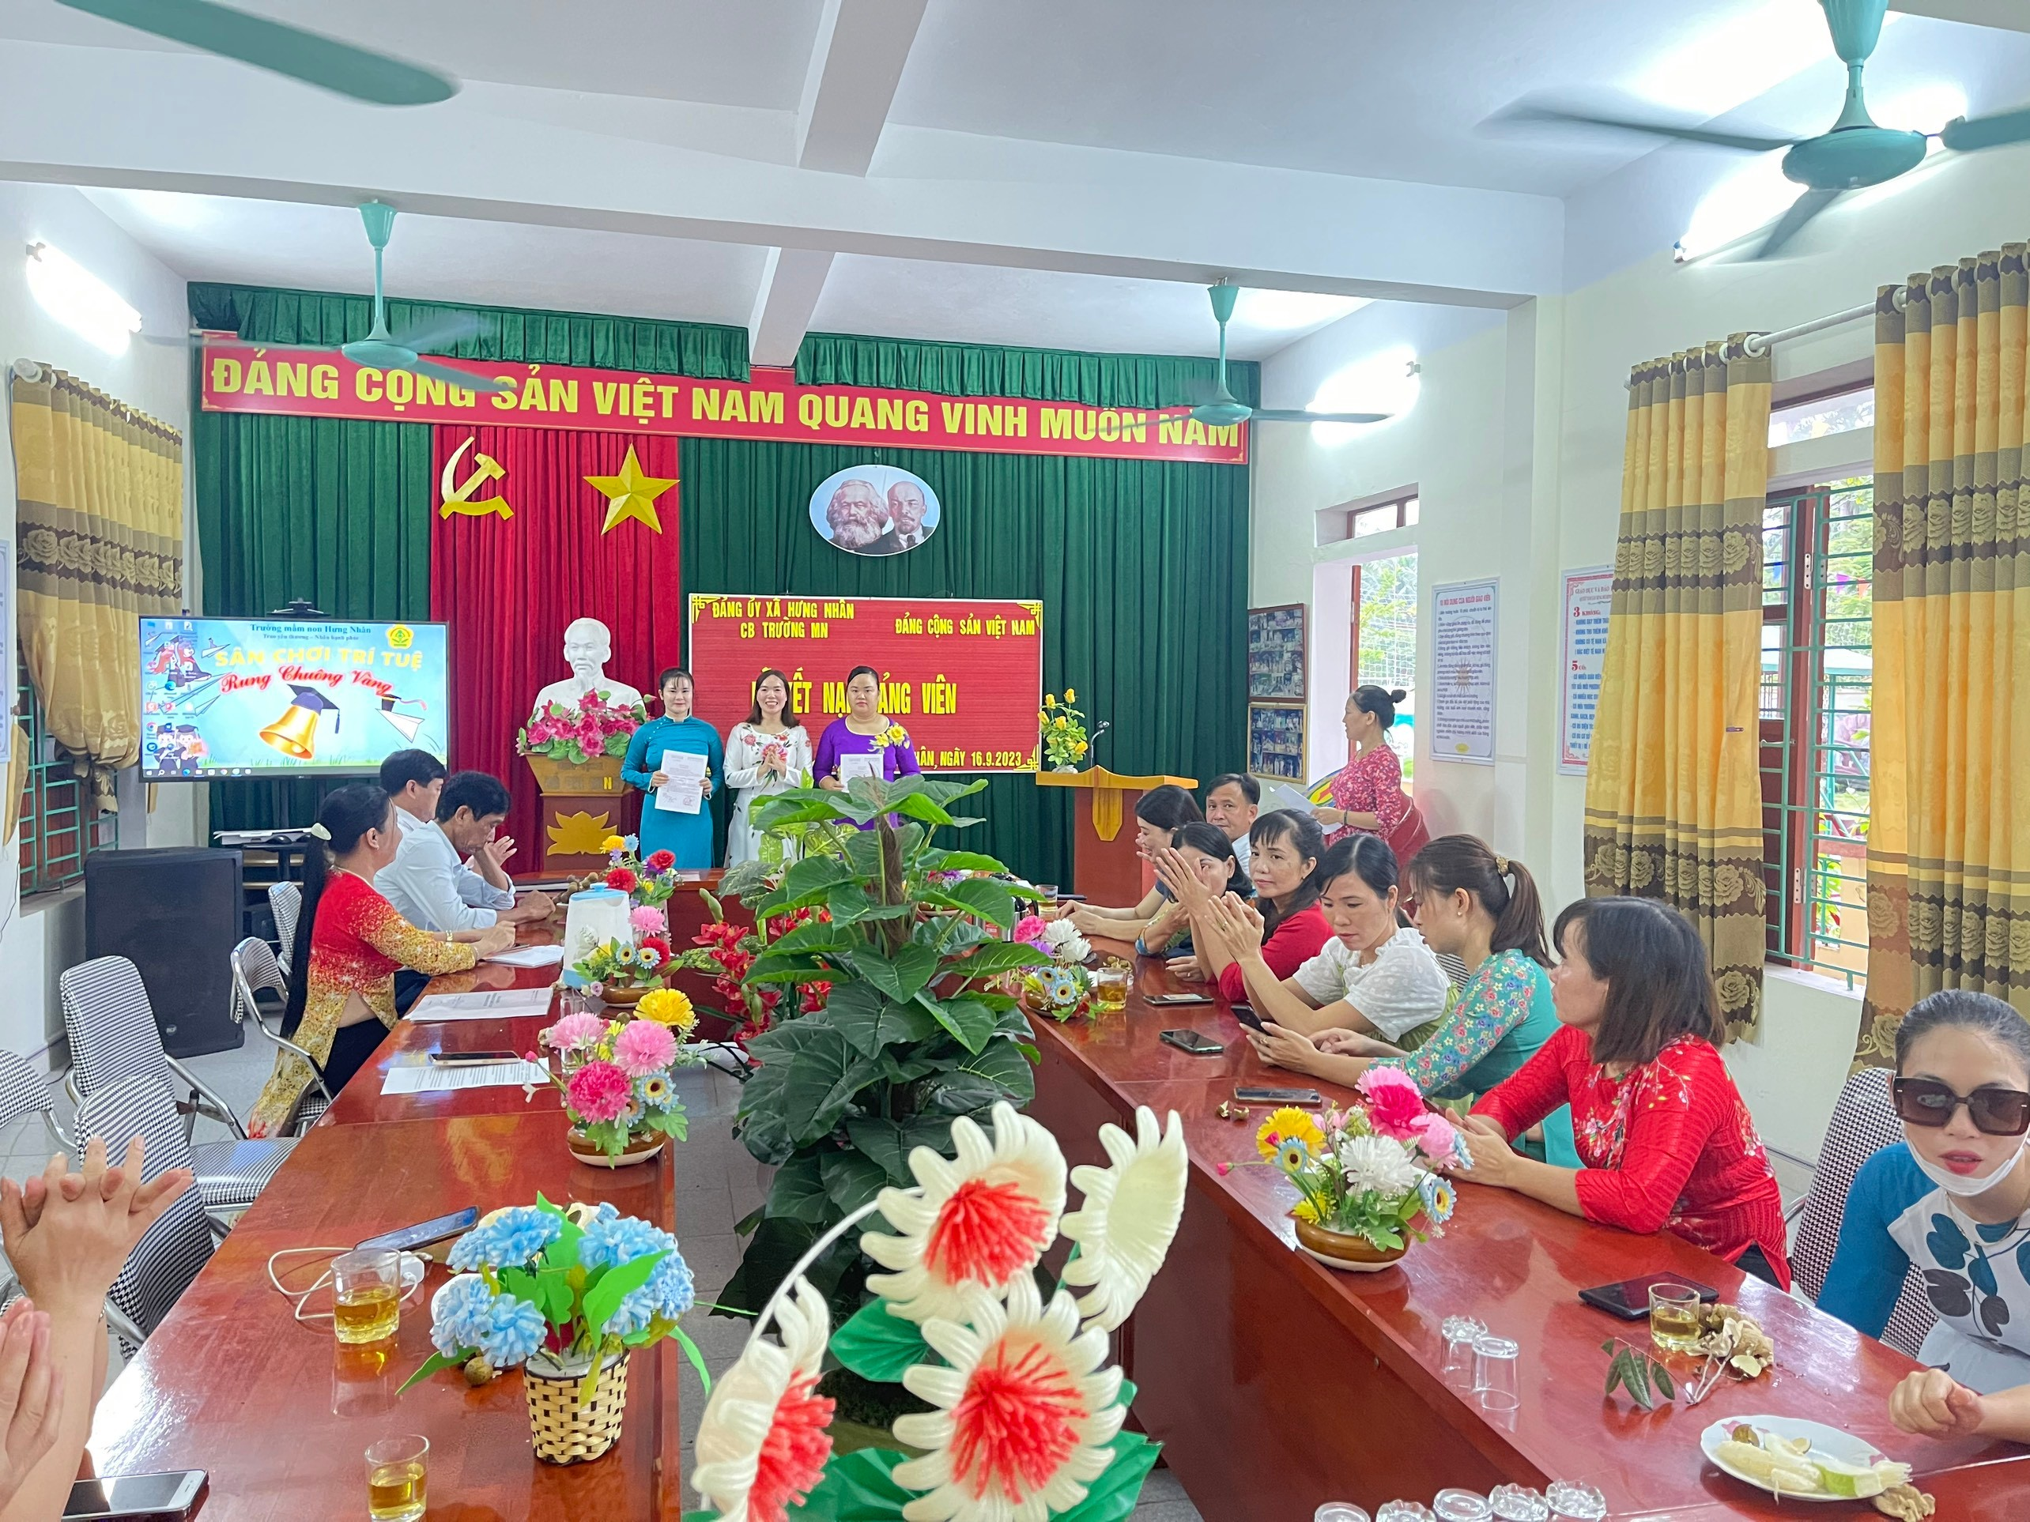
Hình ảnh: Trao quyết định Đảng viên mới

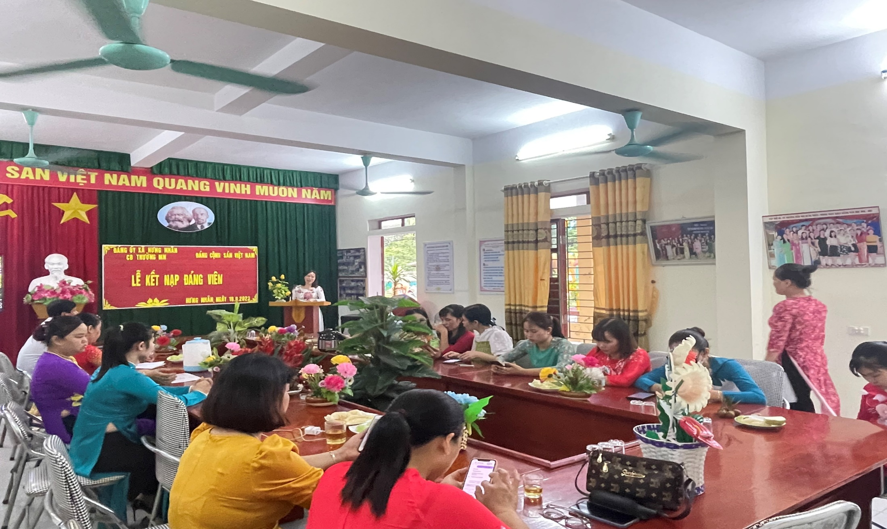
Hình ảnh: Giao nhiệm vụ của đc BTCBNT

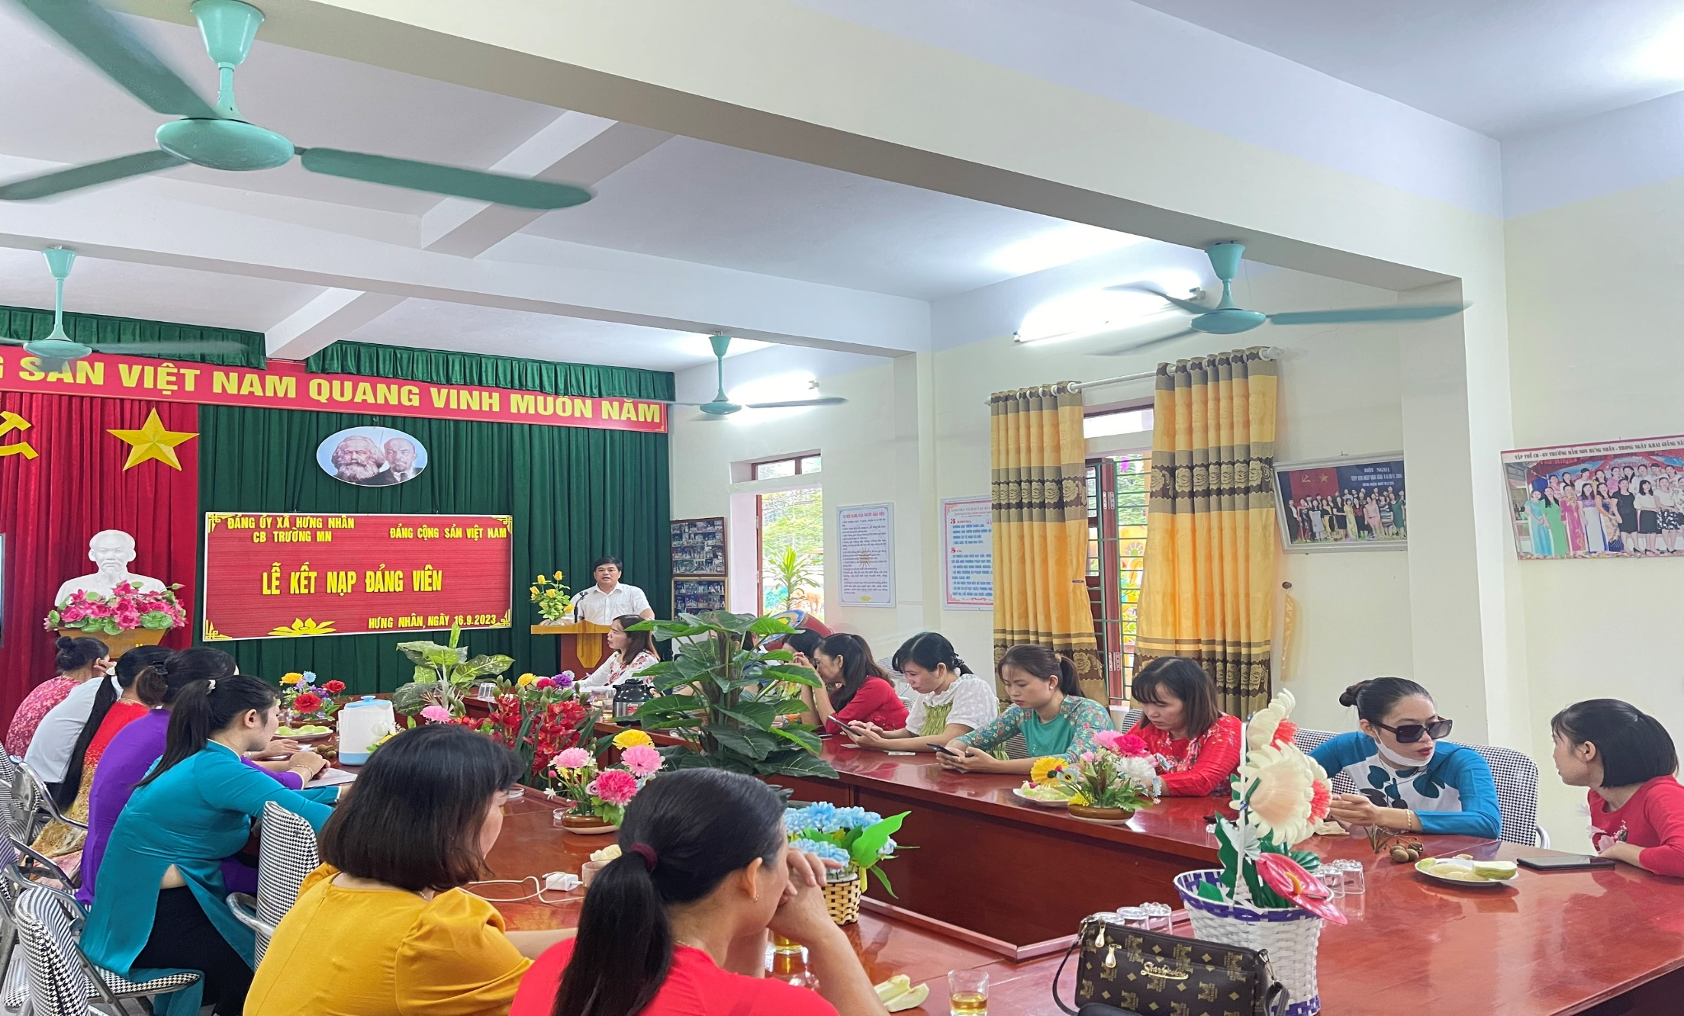
Hình ảnh: Đc BTĐU xã pháp biểu giao nhiệm vụ
